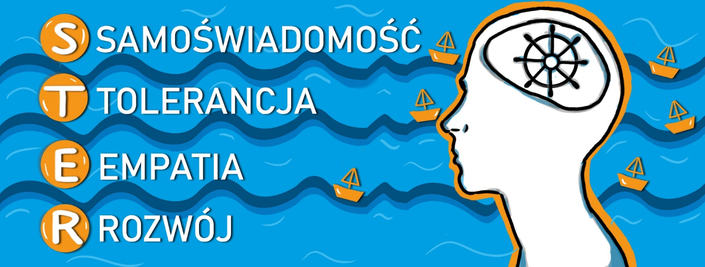
STER stworzony przez Poradnię Psychologiczno-Pedagogiczną w Radomsku to odpowiedź na zmiany w naszej codzienności, które wiążą się z przeniesieniem większości naszych relacji do świata technologii. Razem z uczniami szkół ponadpodstawowych z całego Radomska tworzymy posty o tematyce psychologicznej. STER i treści, które tworzymy są dla Was- uczniów, Waszych rodziców i opiekunów/opiekunek prawnych a także dla nauczycieli/nauczycielek. Odwiedzajcie nasz profil, komentujcie i udostępniajcie nasze posty. Jesteśmy dla Was! Śmiało możecie do nas pisać prywatne wiadomości, na które z chęcią odpowiemy.
Link do strony: https://www.facebook.com/STER-102678321361400/

Poradnia Psychologiczno- Pedagogiczna w Radomsku

